목 차

I. 자연어 처리 개요 0
1.1. 정의 0
1.2. 구성도 0
1.3. 적용 범위 0
II. 형태소 분석 0
1.1. 정의 0

자연어 처리 개요

정의
  - 인간의 언어를 기계가 이해하고 생성할 수 있도록 하기 위한 연구
  - 언어의 종류
    - 자연어: 영어, 일어, 중국어 등
    - 인공어: C++, Java, Perl 등

구성도

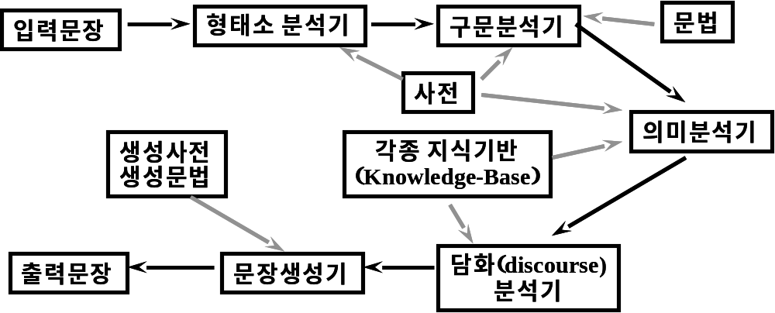

적용 범위
  - information retrieval
  - extraction, and filtering
  - intelligent Web searching
  - spelling and grammar checking
  - automatic text summarization
  - pseudo-understanding and generation of natural language
  - multi-lingual systems including machine translation
  - question-answering system
  - dialog system

형태소 분석

정의
  - 의미의 최소 단위로 구분하는 작업
  - 음운 < 음소 < 형태소 < 단어 < 어절 < 구 < 절 < 문장
  - 형태소 분석기 = 형태소분석 + 형태소태깅

